「滋賀県障害者差別のない共生社会づくり条例」 について学ぶ
（2020.2.23）

滋賀県障害福祉課共生推進係長 清水潤氏をお招きし、野洲図書館にて2019年10月1日施行された「滋賀県障害者差別のない共生社会づくり条例」 について講演いただきました。
この条例については、県庁HP https://www.pref.shiga.lg.jp/file/attachment/5146075.pdfにて概要を確認いただけますが、2006年の国連での障害者権利条約採択に始まる世界的な障害の概念や障害差別の考え方を踏まえ、日本においても2014年に本条約を批准、その具体的アクションとしての2016年の障害者差別解消法・改正障害者雇用促進法施行を受け、より実効性を上げるために滋賀県における障害差別に関する義務範囲を法より拡大定義したものです。
法や本条例における障害差別の大きな考え方として、「不当な差別的取扱い」とともに「合理的配慮」という概念がありますが、本条例では「合理的配慮」の義務範囲を拡大し、その運用体制を県として整備したことについてわかりやすく説明いただきました。
また、各々の障害特性について、体験スタディも交えて説明いただき、「合理的配慮」の具体的理解を深める貴重な機会となりました。
その後、参加者との意見交換を行い、差別案件以外の相談窓口も統合した方が利用者目線で分かりやすいのでは、理念を浸透させることに主眼のある条例の認知度をどう上げていくか、身近な事例に関する対応は個別事例の積み重ねで共通認識を深めていくことが重要、といったこと等、活発な意見交換が行われました。
清水様にはこのような貴重な機会をいただき、この場を借りて改めてお礼申し上げます。
滋賀県自閉症協会におきましては、今後もこうした学習会等の活動を継続してまいりますので、ぜひともご支援のほど、よろしくお願いいたします。

＜参加者の感想＞
・共生社会という言葉は きれいで素晴らしく感じますが、条例が出来てもすぐに理想の社会には難しいかなと感じてしまいました。
・今日の研修会は、是非当事者の親が理解するべき内容であり、今後も別の機会に皆と話し合う事を重ねていくべきだと思います。
・条例について詳しく知ることができました。県の施策も よくわかりました。
・仕事で支援に携わっている者として勉強させて頂きました。職場でも条例の内容等学習する機会を持ちたいと思いました。
・折角いい条例があるので この条例が当事者に活かせるようになってほしいです。
・今回参加させて頂いて、この条例の内容がおおよそ理解できました。この条例が世間に浸透していって、自分の子どもたちが住みやすい世の中の中になっていって欲しいです。
・共生社会の意味を分かりやすく説明していただきました。障害は当事者にあるのではなく社会の中にあるバリアだという考えが心に残りました。
・取っ付きにくい話しを分かりやすく説明して頂き 有難かったです。ありがとうございました。
今後において何かの折に助かる内容が勉強できて良かったです。
・（福祉面で）まず障害理解が一番という事を学べた。制度（条例）はできたが、なかなか周知が難しい実態を知った。
・滋賀県障害者差別のない共生社会づくり条例の資料を以前読みましたが、今回のお話しを聞いて、やっと条例の意味が分かりました。様々なバリアがなくなり、特に意識上のバリアがなくなり住みやすい社会になることを願っています。
・自閉症以外の障がい特性を体験交えてレクチャーいただき、合理的配慮がどういった点にあるのかを個別に考える貴重な機会になりました。
実効性ある条例としていくために、まずはわかりやすく興味を惹く形で実例を交えて認知度を上げていくことが急務と感じました。 （発信力のある知事からのトップメッセージ、メディア活用、
例えば野洲のおっさんとのコラボなども面白いかもと思いました）

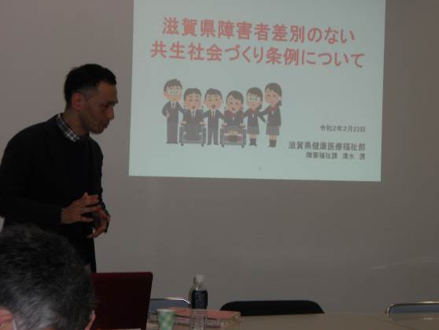 | 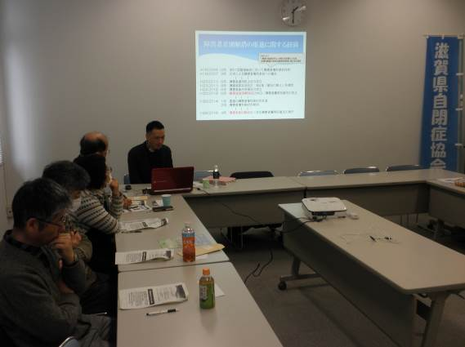
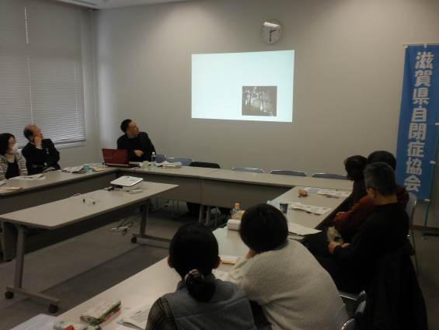 | 